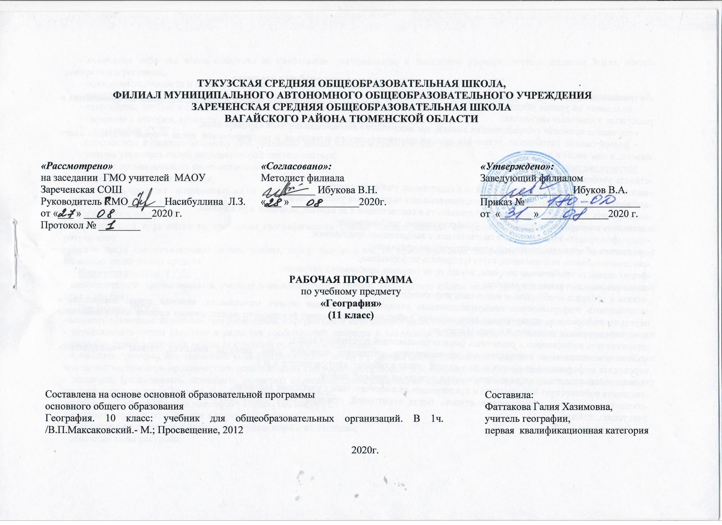
1.Планируемые результаты освоения учебного предмета
Личностными результатами изучения географии являются:
- овладение на уровне общего образования законченной системой географических знаний и умений, навыками их применения в различных жизненных ситуациях;
- осознание ценности географических знаний, как важнейшего компонента научной картины мира;
- формирование устойчивых установок социально-ответственного поведения в географической среде – среде обитания всего живого, в том числе и человека.
Метапредметные:
-ставить учебные задачи;
-вносить изменения в последовательность и содержание учебной задачи;
-выбирать наиболее рациональную последовательность выполнения учебной задачи;
-планировать и корректировать свою деятельность в соответствии с ее целями, задачами и условиями;
-оценивать свою работу в сравнении с существующими требованиями;
-классифицировать информацию в соответствии с выбранными признаками;
-сравнивать объекты по главным и второстепенным признакам;
-систематизировать информацию; структурировать информацию;
-формулировать проблемные вопросы, искать пути решения проблемной ситуации;
-владеть навыками анализа и синтеза;
-искать и отбирать необходимые источники информации;
-использовать информационно-коммуникационные технологии на уровне общего пользования, включая поиск, построение и передачу информации, презентацию выполненных работ на основе умений безопасного использования средств информационно-коммуникационных технологий и сети Интернет;
-представлять информацию в различных формах (письменной и устной) и видах;
-работать с текстом и внетекстовыми компонентами: составлять тезисный план, выводы, конспект, тезисы --выступления, переводить информацию из одного вида в другой (текст в таблицу, карту в текст и т. п.);
-использовать различные виды моделирования, исходя из учебной задачи;
-создавать собственную информацию и представлять ее в соответствии с учебными задачами;
-составлять рецензии, аннотации; выступать перед аудиторией, придерживаясь определенного стиля при выступлении; вести дискуссию, диалог;
Личностные УУД:
- осознание себя как члена общества на глобальном, региональном и локальном уровнях (житель планеты Земля, житель конкретного региона);
- осознание значимости и общности глобальных проблем человечества;
- эмоционально-ценностное отношение к окружающей среде, необходимости её сохранения и рационального использования;
- патриотизм, любовь к своей местности, своему региону, своей стране;
- уважение к истории, культуре, национальным особенностям, толерантность.
Регулятивные УУД:
- способность к самостоятельному приобретению новых знаний и практических умений;
- умения управлять своей познавательной деятельностью;
- умение организовывать свою деятельность;
- определять её цели и задачи;
- выбирать средства и применять их на практике;
- оценивать достигнутые результаты.
Познавательные УУД:
- формирование и развитие по средствам географических знаний познавательных интересов, интеллектуальных и творческих результатов;
-умение вести самостоятельный поиск, анализ, отбор информации, её преобразование, сохранение, передачу и презентацию с помощью технических средств.
Коммуникативные УУД:
- самостоятельно организовывать учебное взаимодействие в группе (определять общие цели, распределять роли, договариваться друг с другом)
Предметные УУД:
-называть различные источники географической информации и методы получения географической информации;
- устанавливать черты сходства и различия особенностей природы и населения, материальной и духовной культуры регионов и отдельных стран; адаптации человека к разным природным условиям;
- приводить примеры, показывающие роль географической науки в решении социально-экономических и геоэкологических проблем человечества; примеры практического использования географических знаний в различных областях деятельности;
- различать (распознавать, приводить примеры) изученные демографические процессы и явления, характеризующие динамику численности населения Земли и отдельных регионов и стран;
-описывать Географическую специфику страны (по выбору).
-оценивать место и роль России в мировом хозяйстве.
-крупнейшие по площади и населению страны мира и их столицы;
- основные виды ресурсов;
- мировые центры и районы: месторождений полезных ископаемых; промышленные, сельскохозяйственные; транспортные; научно-информационные; финансовые; торговые; рекреационные.
- основные регионы повышенной плотности населения;
- основные средства и методы получения географической информации;
- крупнейшие народы, наиболее распространенные языки, мировые религии, ареалы их распространения, культурно-исторические центры.
- крупнейшие старопромышленные районы мира;
- меры по охране вод океана и суши;
- тенденции изменения структуры мирового хозяйства;
- основные формы международных экономических отношений;
- крупнейшие индустриальные страны мира;

2. Содержание учебного предмета
Региональная характеристика мира.
Изучаются регионы: Зарубежная Европа и Азия, Африка, Северная Америка, Латинская Америка, Австралия, а также Россия и страны ближнего зарубежья.
Субрегионы и страны изучаются по выбору учителя по предложенной схеме: Страны Зарубежной Европы – Германия, Страны Зарубежной Азии – Япония, Китай, Индия, Австралия, Страны С.Америки – США, Канада; Латинская Америка – Бразилия.
Понятие о географическом регионе. Различные варианты регионального деления мира.
«Визитная карточка» региона. Географическое положение, географическое наследие и географическая специфика.
Природные условия и ресурсы для развития промышленности, сельского и лесного хозяйства, транспорта, туризма, рекреационного хозяйства. Характер природопользования.
Население. Крупнейшие народы, их природно-исторические и культурно-бытовые особенности. Демографическая ситуация. Особенности сельских и городских поселений.
Специализация хозяйства. Место в мировом хозяйстве, международном географическом разделении труда. Крупнейшие районы и центры добывающих и обрабатывающих отраслей. Сельскохозяйственные районы, их специализация. Отрасли непроизводственной сферы. Главные финансовые и культурно-исторические центры.
Географический рисунок расселения и хозяйства. Главные города и транспортные магистрали. Региональные различия.
Глобальные проблемы человечества (обобщение знаний)
Глобальные проблемы человечества.
Понятие о глобальных проблемах человечества. Экологическая проблема. Демографическая проблема. Проблема мира и разоружения, предотвращение ядерной войны. Продовольственная проблема. Энергетическая и сырьевая. Проблема здоровья людей. (Классификация глобальных проблем). Глобальные прогнозы и проекты.
Стратегия устойчивого развития. Три главных компонента развития.

3.Календарно – тематическое планирование

№ п/п | Тема | Дата
 |  | План | факт
1 | Общая характеристика Зарубежной Европы. Территория, границы, ЭГП. | 8.09
2 | Население Зарубежной Европы. Воспроизводство, национальный состав, урбанизация. | 15.09
3 | Хозяйство стран Зарубежной Европы Промышленность. | 22.09
4 | Сельское хозяйство. Транспорт. | 29.09
5 | Наука и финансы. Отдых и туризм. Охрана окружающей среды. | 6.10
6 | Географический рисунок расселения и хозяйства. | 1310
7 | Субрегионы и страны Зарубежной Европы. | 20.10
8 | Обобщение и систематизация знаний по теме «Зарубежная Европа» | 3.11
9 | Контроль знаний по теме «Зарубежная Европа» | 10.11
10 | Общая характеристика стран Зарубежной Азии. | 17.11
11 | Население стран Зарубежной Азии. | 24.11
12 | Хозяйство стран Зарубежной Азии. | 1.12
13 | Китай. | 8.12
14 | Япония. | 15.12
15 | Индия. | 22.12
16 | Австралия . | 12.01
17 | Обобщение и систематизация знаний по теме «Зарубежная Азия ». | 19.01
18 | Контроль знаний по теме « Зарубежная Азия ». | 26.01
19 | Общая характеристика стран Африки | 2.02
20 | Хозяйство стран Африки. | 9.02
21 | Субрегионы. Северная Африка. | 16.02
22 | Тропическая Африка. ЮАР. Обобщение знаний . | 2.03
23 | Контрольная работа по теме: «Африка ». | 9.03
24 | Общая характеристика США. ЭГП, Природные ресурсы, население. | 16.03
25 | Характеристика хозяйства США. | 30.03
26 | География промышленности и с/х США. | 6.04
27 | Макрорайоны США. | 13.04
28 | Канада. | 20.04
29 | Контрольная работа теме « Северная Америка ». | 27.04
30 | Общая характеристика Латинской Америки. Территория, границы, положение. Природные ресурсы. | 4.05
31 | Население и хозяйство стран Латинской Америки. | 11.05
32 | Бразилия. | 18.05
33 | Итоговое занятие по теме: «Латинская Америка». | 25.05
34 | Повторение по теме «Глобальные проблемы человечества» | 25.05

